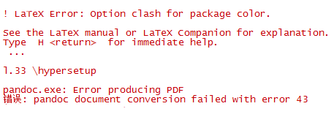

（封面配图）



（正文配图：谢益辉在GitHub的头像，膜拜大佬）

Windows系统下R Markdown CteX模板编译报错的一个解决方案-关于：

LaTex: Option clash for package color, pandoc document conversion failed with error 43

**\*遇到该报错的操作系统包括但不限于: Windows10 (1703/1607/教育版), Windows 8.1, Windows 7（以上均为64位）.所安装的是CteX是2.9.2.164_Full版本。**

## 1.问题描述

R Markdown和Stata的markdoc包让我们能够将用简单的Markdown语法编写的文本转化为LaTeX语言编译的各种文档。而R Markdown所具有的代码块动态编译并展示结果这一特征确实是Stata中markdoc不具备的，因此也更受青睐。

得益于谢益辉等几位大佬的丰功伟业，在R中利用R Markdown调用CteX模板编辑并生成排版美观的中文文档变得十分简单（当然，这个简单也是要“站在巨人 CTex 的肩膀上才能说”）。关于这一功能的使用方法，网上已经有非常多的教程，不再赘述。好吧，我引用大佬的话再赘述几句R Markdown中CteX模板的重要性：“事实证明我们可以理直气壮地通过XeLaTeX 将中文R Markdown转化为PDF 文档，麻麻再也不用担心我的论文满屏幕都是反斜杠，朕养完小白鼠之后终于不必先折腾三个小时LaTeX 再开始写实验报告了。”

然而当我点击knitr准备纵享R Markdown的丝滑体验时，却遇到了这样一个报错LaTex: Option clash for package color, pandoc document conversion failed with error 43：

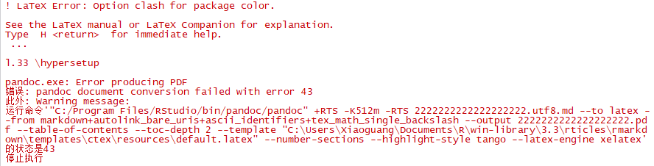

由于英文模板编译正常，这个锅只能先扣在CteX上了。而根据班里的情况，目前所有使用前文所提及操作系统的几十位同学都遇到了这个问题，神奇的是关于这个错误网上鲜有人问津（难道是大家都在等着CteX更新？）。唯一一个情况相似的在这里：<http://bbs.pinggu.org/thread-4185814-1-1.html> ，不过亲测64位win7并不能幸免。

## 2.解决方案

折腾了好几天之后，终于解决了这个问题，先上解决办法（**请务必看完第3、4部分，这个方案可能遇到的问题在后面有介绍**）：

**1..简单版：**

(1) 到MiKTek官网 <https://miktex.org/download> 下载最新版64位MiKTek软件并安装；

(2) 在Windows最近安装（或用Windows搜索）找到MiKTek Update并运行，彻底更新所有可用的包。注意，如果CteX的安装时for all users，此时要运行miktex-update_admin.exe，而非miktex-update.exe（以管理员运行也不行），如果选错了就会不断报错进入死循环，也是醉了; 同理，如果CteX是只为当前用户安装，则运行miktex-update.exe。



**\*这样的后果就是，CteX中文模板可以用了，而你不仅还有CteX大全套，而且还有了2个MiKTek，一个32位一个64位，开不开心？**你问我为什么不把32位的卸载了？呵呵，如果那么好卸还会有下面的版本嘛：

**2.强迫症版：**

（1）卸载CteX(注意卸载干净)；

（2）重装CteX，但这次除了CteX Addons其他都不要安装；

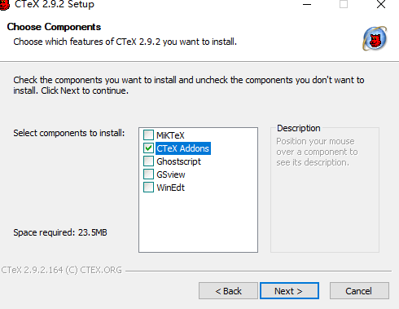

（3）重复简单版的操作。

**\*这样CteX中文模板就可以用了，而你有了64位的MiKTek，但以后可能需要自己下载CteX套装中的其他组件。**

## 3.原因分析

解决办法虽然简单，但找到这个办法的过程真是极其坑爹。首先我尝试了网上各种相关的建议，均无果；然后我在没卸载CteX的情况下升级MiKTex，经过了漫长的90分钟，终于升级成功了，然后错误依旧；这时候我怀疑MiKTex软件内部升级可能无法升级到最新版本（考虑到CteX套装的年代实在久远），于是在官网下了最新版软件（64位），安装完惊喜地发现原来CteX套装中的MiKTex竟然是32位的！于是我坐拥2个MiKTex成功地编译了中文模板，同时意识到有可能是32位软件与64位Windows不兼容造成了这个问题，于是就有了前文的解决办法。

而在这个过程中我又遇到了很多问题，比如：

1.作为CteX组件的32位MiKTex不能单独卸载；

2. MiKTex 64位最好安装在默认路径，否则可能出现无法更新的问题（是的，我反复装了好几次）；

3. MiKTex 64更新非常快，而MiKTex 32位则非常慢（1.5~2小时）；

**4. MiKTex更新可能需要多次，第一次更新只能选中默认的包，第二次才能全选，如果第一次选多了，可能无法执行下一步；**

5. 鉴于这几天其他同学遇到的各种安装问题，建议安装路径不要有中文字符；

6. win7/8可能会遇到：

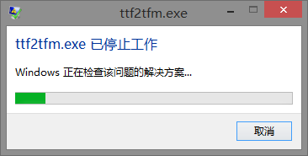

有时候甚至死循环般的不断报错，这个网上很多说明。

……

总之这个问题的原因，很可能是因为CteX套装太古老了，所以**建议第一次安装的同学除了Ctex字体相关的部分（CteX Addons），其他套件不要安装，以后有需要时可自己下载最新版。**这里有一个吐槽Ctex的帖子，感觉说的有些道理：<http://tieba.baidu.com/p/2665622350#> 。

另外传说中的CteX更新还是没有消息，试了2016年的beta版CteX，问题依然没有解决，看来每次封装的软件都是旧版。

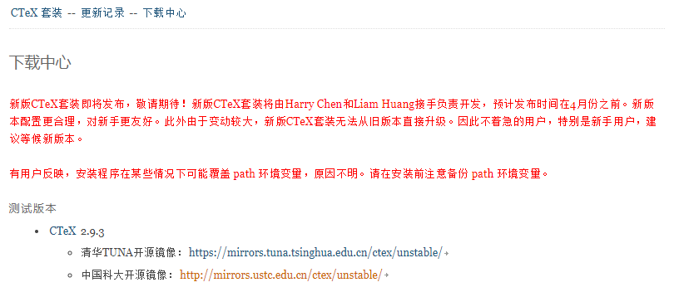

## 4.关于backports无法安装报错

使用Windows 10 1603版本的同学在编译英文模板的时候还遇到了这样一个问题，解决办法参见（可能需要先安装devtools）：

<https://stackoverflow.com/questions/46416458/backports-1-1-1-package-fails-to-install>